SPRINT 5
NIVELL 1

- Exercici 1
Importa les dades de la base de dades emprada prèviament. Després de carregar les dades, mostra el model de la base de dades en Power BI.
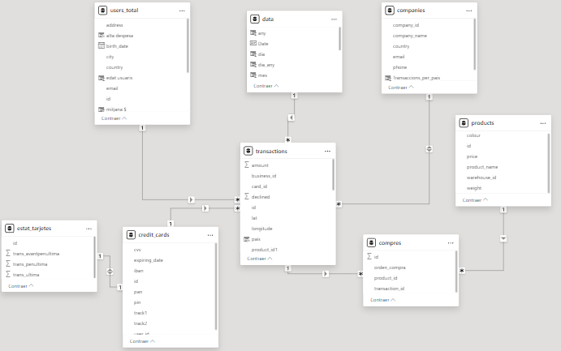

Creo una taula de dates i la afegeixo al model com a dimensió. Canvio els noms de les taules perquè tot sigui més clar i fàcil d’entendre.

- Exercici 2
La teva empresa està interessada a avaluar la suma total del amount de les transaccions realitzades al llarg dels anys. Per a aconseguir això, s'ha sol·licitat la creació d'un indicador clau de rendiment (KPI). El KPI ha de proporcionar una visualització clara de l'objectiu empresarial d'aconseguir una suma total de 25.000 € per cada any.
Creo una mesura amb l’objectiu per al KPI. Com veig que la visualització no explica gaire la situació a dia d’avui de l’empresa, ja que estem al mes de març i estem marcant un objectiu anual, creo un comptador de dies de l’any transcorreguts i faig dues visualitzacions de KPI mes, una trimestral i l’altra mensual.

- Exercici 3
Des de màrqueting et sol·liciten crear una nova mesura DAX que calculi la mitjana de suma de les transaccions realitzades durant l'any 2021. Visualitza aquesta mitjana en un mesurador que reflecteixi les vendes realitzades, recorda que l'empresa té un objectiu de 250.

- Exercici 4
Realitza el mateix procediment que vas realitzar en l'exercici 3 per a l'any 2022.
Creo la mesura de la mitjana per a 2021 i 2022. Creo com a mesura també l’objectiu anual. Provo un altre comptador descarregat de l’AppSource que canvia de color segons la proximitat a l’objectiu.

- Exercici 5
L'objectiu d'aquest exercici és crear una KPI que visualitzi la quantitat d'empreses per país que participen en les transaccions. La meta empresarial és garantir que hi hagi almenys 3 empreses participants per país. Per a aconseguir això, serà necessari utilitzar DAX per a calcular i representar aquesta informació de manera clara i concisa.
Creo una columna mesurada de les empreses per cada país a la taula “companyies” i una mesura amb l’objectiu.
També creo alguna taula de suport per assegurar-me que les dades son correctes. Fianlment creo una visualització de barres amb la línia de l’objectiu.
Per tal que funcioni he de posar la direcció del filtre de la relació entre “companyies” i “transactions” en les dues direccions.

- Exercici 6
Crea una nova KPI que permeti visualitzar la quantitat de transaccions declinades al llarg del temps. L'empresa va establir un objectiu de tenir menys de 10 transaccions declinades per mes.
Creo la mesura amb l’objectiu de 3 i faig la visualització del KPI. M’ajudo d’una taula per comprovar que les dades son correctes i ho acompanyo d’un gràfic de barres amb la línia de l’objectiu.

- Exercici 7
Crea un gràfic de columnes agrupades que reflecteixi la sumatòria de les vendes per mes. L'objectiu de l'empresa és tenir almenys 10.000 transaccions per mes.
Creo un gràfic de barres i línia per marcar l’objectiu. Creo la mesura per a l’objectiu. Si aplico l’objectiu amb la mesura la visualització em mostra totes les dates del 2021 i 2022, inclús les que no tenen transaccions. Creo una columna calculada amb l’objectiu i així la visualització surt només amb les dates que ens interessen. No m’acaba de convèncer així que finalment acoto les dates de la taula creada inicialment amb calendarauto i torno a utilitzar la mesura per a l’objectiu i funciona bé.

- Exercici 8
En aquest exercici, es vol aprofundir en les transaccions realitzades per cada usuari/ària i presentar la informació de manera clara i comprensible. En una taula, presenta la següent informació:
- Nom i cognom dels usuaris/es (caldrà crear una nova columna que combini aquesta informació).
- Edat dels usuaris/es.
- Mitjana de les transaccions en euros.
- Mitjana de les transaccions en dòlars (conversió: 1 euro equival a 1,08 dòlars).
S'han de fer els canvis necessaris per a identificar als usuaris/es que van tenir una mitjana de 300 o més euros i 320 o més dòlars en les seves transaccions.
Primer creo una columna calculada amb CONCAT amb nom i cognom
Després una amb DATEDIFF, abans he de convertir la columna birth_date a data.
Creo dues columnes calculades amb la mitjana de despesa per clients, una en € i l’altra en $.
Creo una columna calculada que anomeno “alta despesa” on retorna SI quan la mitjana del client es igual o superior a 300€ o a 320$
Creo totes aquestes columnes a la taula users_total.
Elaboro un dashboard final amb totes les visualitzacions demanades menys la taula que la adjunto amb un botó que porta a la pàgina on es.
Creo una segmentació per anys afecten a totes les visualitzacions tret de les de l’exercici 3 y 4 , així com també per a trimestres que afecten només a les que contenen dades mensuals.
Afegeixo un filtre per eliminar les operacions declined a totes les visualitzacions menys a la de l’exercici 6 que demana la dada de declined.

- Exercici 9
Redacta un paràgraf breu, de màxim 50 paraules, explicant el significat de les xifres presentades en les visualitzacions de Power BI. Pots interpretar les dades en general o centrar-te en algun país específic. Acompanya les interpretacions realitzades amb la captura de pantalla de les visualitzacions que analitzaràs.
Pel que fa a l’objectiu anual de vendes l’empresa està a punt d’assolir-lo (li falta només un 12,66%) estant només a 16 de març.

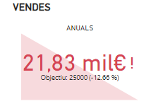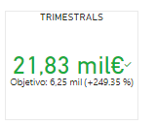

Tot i això no s’està assolint l’objectiu de venda mitjana per client.

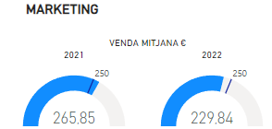

Per tant l’any ha començat bé en vendes, però els clients estan gastant menys.

NOTA: Em centro en els objectius anuals de 25.000 no en els mensuals de 10.000, ja que no es corresponen entre ells.

NIVELL 2

Exercici 1
Des de l'àrea de màrqueting necessiten examinar la tendència mensual de les transaccions realitzades l'any 2021, específicament, volen conèixer la variació de les transaccions en funció del mes. Recorda visualitzar la meta empresarial d'aconseguir almenys 12.500 transaccions per mes. En aquest exercici, serà necessari que s'aconsegueixi identificar els mesos en què no es va aconseguir la meta establerta. De ser necessari pots realitzar dues visualitzacions.
Objectiu: 12.500€ al mes
Faig un gràfic de barres mensual on pinto de diferent color els mesos que estan per sota l’objectiu. Intento fer-ho de forma dinàmica baixant altres visualitzacions de l’Appsource, però no em funcionen.
Per a la diferència percentual entre mesos, creo la columna calculada amb DAX i faig una visualització de “cascada”. Filtro el mesos que no tenen comparació amb un anterior.

Exercici 2
En el teu treball, es vol aprofundir en la comprensió de les transaccions realitzades a Alemanya. Per tant, et sol·liciten que desenvolupis mesures DAX per a crear visualitzacions que destaquin la mitjana de vendes a Alemanya. Tingues present que l'empresa té com a objectiu aconseguir una xifra de 250 euros anuals. Configura la visualització de manera que el valor mínim sigui 100 i el màxim 350, brindant així una representació més efectiva de la informació.
Creo la columna calculada amb DAX de la mitjana de l’import de les vendes (“amount”) per país d’usuari i dia. Després faig la visualització de barres amb línia , filtrant per país, però finalment afegeixo una segmentació per països per fer-homes dinàmic. També afegeixo dues visualitzacions de KPI de vendes una anual i una altra mensual.

Exercici 3
Escriu un breu paràgraf, màxim de 25 paraules, indica en quin mes no es va arribar a complir amb l'objectiu proposat de l'exercici 1.
L’any 2021, l’objectiu de 12.500 no es va complir als mesos de març, juliol, setembre, octubre (per molt poc) i novembre.

NIVELL 3

Exercici 1
La secció de màrqueting vol aprofundir en les transaccions realitzades pels usuaris i usuàries. En conseqüència, se't sol·licita l'elaboració de diverses visualitzacions que incloguin:
- Les mesures estadístiques claus de les variables que consideris rellevants per a comprendre les transaccions realitzades pels usuaris/es.
- Quantitat de productes comprats per cada usuari/ària.
- Mitjana de compres realitzades per usuari/ària, visualitza quins usuaris/es tenen una mitjana de compres superior a 150 i quins no.
- Mostra el preu del producte més car comprat per cada usuari/ària.
- Visualitza la distribució geogràfica dels usuaris/es.
En aquesta activitat, serà necessari que realitzis els ajustos necessaris en cada gràfic per a millorar la llegibilitat i comprensió. En el compliment d'aquesta tasca, s'espera que avaluïs acuradament quines variables són rellevants per a transmetre la informació requerida de manera efectiva.
Per comprendre les transaccions realitzades creo varies mesures i visualitzacions. Una amb el preu de compra mitjana, un altre amb la quantitat mitjana de productes per venda y una altra amb la mitjana de quantitat de transaccions mensuals per usuari. Les faig de tipus KPI amb la mitjana de l’any passat com a objectiu o referència per veure l’evolució d’aquests indicadors i amb un eix de tendència trimestral. En el cas de l’import mitjà per vendes agafo l’objectiu de 250 del nivell 1.
Tots ells segmentats per any i trimestre, edat i nacionalitat dels usuaris.
Finalment incloc un gràfic de línies amb l’evolució de la mitjana de preu de compra, ja que em sembla la dada mes rellevant, que també es pot segmentar per grup d’edat i país.
Per a les dades per cada usuari que es demanen, elaboro una taula amb les columnes calculades necessàries.
Afegeixo el mapa amb la distribució geogràfica dels usuaris.
Ho agrupo en un dashboard amb accés al mapa i a la taula amb un botó d’accés directe.

